Religionsunterricht
an den Primarschulen
des Kantons Basel-Landschaft

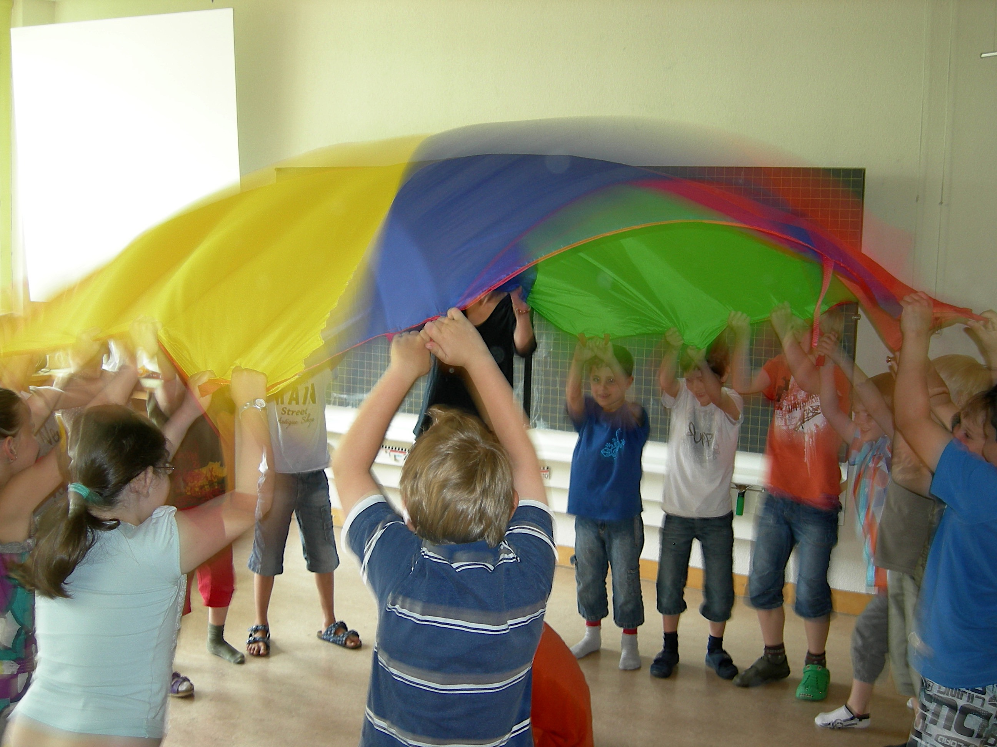
© Urs Stadelmann

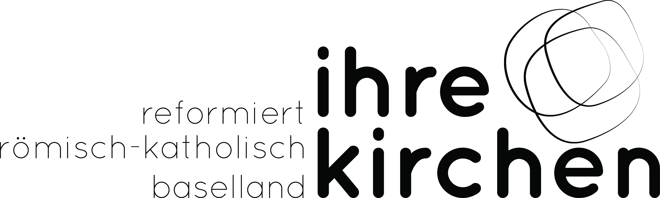

"Nach Gott und der Welt fragen"

Alle Menschen fragen in verschiedenen Lebensphasen nach Sinn, Ursprung und Ziel des Lebens. Religion will Erwachsenen, Jugendlichen und Kindern auf diese Grundfragen des Lebens Antworten geben. Die religiöse Bildung ist ein Angebot, diesen Fragen nachzugehen und darauf Antworten zu finden.

Kultur und gesellschaftliche Werte in unserem Land sind seit Jahrhunderten geprägt durch die jüdisch-christliche Tradition. Sie ist eine wichtige Quelle um das Leben zu ergründen, die biblische Botschaft zu verstehen und eigene Lebensfragen damit zu verbinden. Sie soll darum allen Kindern und Jugendlichen ermöglicht werden.

Religion wird auf verschiedenen Ebenen erfahren und gelebt

- im Elternhaus

Die Eltern sind für die Erziehung ihrer Kinder verantwortlich. Sie machen sie mit dem Leben vertraut, vermitteln ihnen ganz selbstverständlich grundlegende Werte und feiern mit ihnen lebensspendende und sinngebende Rituale. Auch helfen sie ihnen als Erste, Antworten auf grosse Fragen des Lebens zu finden.

- in der Schule

Innerhalb des Schulfachs „Natur, Mensch, Gesellschaft“ wird in der Volksschule allen Schülern und Schülerinnen ein Grundwissen über die grossen Religionen der Menschheit vermittelt. Dieser Unterricht wird von der Schule verantwortet und durch die Lehrpersonen der Schule erteilt.

- im Religionsunterricht

Das durch die Schule vermittelte Grundwissen wird durch den Religionsunterricht der Kirchen ergänzt. Der Religionsunterricht ist aufgrund des Bildungsgesetzes des Kantons BL in den Stundenplan integriert. Er wird von den Landeskirchen verantwortet und von religionspädagogischen Fachlehrpersonen der Kirchgemeinden erteilt.

In den meisten Gemeinden im Baselbiet wird dieser Unterricht ökumenisch gestaltet, weil das Gemeinsame der christlichen Kirchen bedeutender ist als das Trennende.

Der ökumenische Unterricht richtet sich an Kinder und Jugendliche aller christlichen Konfessionen. Auch konfessions-lose Schülerinnen und Schüler sowie Schülerinnen und Schüler anderer Religionen sind willkommen, sofern die Eltern eine Teilnahme wünschen.

Zahlen zum Religionsunterricht an den Primarschulen im Kanton Baselland

Anzahl Lektionen wöchentlich: ca. 1’200

Anzahl Lehrpersonen: ca. 190

Anzahl Kinder: ca. 10’800

davon: ev.-ref ca. 4’300
röm.-kath. ca. 3’600
andere ca. 2’900

Kosten total: ca. CHF 4 Millionen jährlich

Nicht eingerechnet in diese Zahlen sind der Religionsunterricht auf der Sekundarstufe und alle ergänzenden Angebote der Kirchen für Kinder und Jugendliche z.B. im Rahmen der Vorbereitung zu Erstkommunion, Konfirmation, Firmung.
Kinder haben Fragen,
die weit über unseren
Alltag hinausgehen....

Religionsunterricht an den Primarschulen im Kanton Basel-Landschaft

- ist für alle Kinder offen
- steht in der Verantwortung der Evangelisch-reformierten und der Römisch-katholischen Kirche
- ist in den Stundenplan integriert
- wird über die Steuern der Kirchenmitglieder finanziert

Für Fragen zum Religionsunterricht in Ihrer Gemeinde wenden Sie sich an die örtlichen Pfarrämter oder an die Religionspädagogischen Fachstellen:

Religionspädagogische Fachstelle
der Evangelisch-reformierten Kirche BL
unterricht@refbl.ch / 061 690 28 40

Religionspädagogische Fachstelle
der Römisch-katholischen Kirche BL
fachstelle.ru@kathbl.ch / 061 690 28 60

www.rpz-basel.ch

© Religionspädagogische Fachstellen BL 2017

